# ESTRUCTURA DE REPOSITORIO

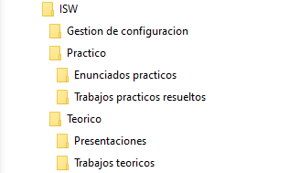

# LISTADO DE ÍTEMS DE CONFIGURACIÓN

|  |  |  |
| --- | --- | --- |
| **ITEMS** | **REGLA DE NOMBRADO** | **UBICACIÓN** |
| Presentaciones | PPT_<n>_<titulo>.pdf | /ISW/Teorico/Presentaciones |
| Bibliografía | Bibliografía_de_Ingeniería_de_Software_2019.pdf | /ISW/Teorico |
| Modalidad | Modalidad.pdf | /ISW/Teorico |
| Trabajos teóricos | TP_<n>_<nombreTT>.pdf | /ISW/Teorico/Trabajos teoricos |
| Enunciados trabajos prácticos | EnunciadosTP_<descripcion>.pdf | /ISW/Practico/Enunciados practicos |
| Trabajos prácticos resueltos | TP_<n>_<nombreTP>.docx | /ISW/Practico/Trabajos practicos resueltos |
| Plan de gestión | Plan_Gestion_Configuracion.docx | /ISW/Gestion de configuracion |
| Enunciados trabajos teóricos | EnunciadosTT.pdf | /ISW/Teorico/Trabajos teoricos |

# GLOSARIO

|  |  |
| --- | --- |
| **SIGLA** | **SIGNIFICADO** |
| <n> | Número |
| <título> | Título de la Presentación |
| <nombreTT> | Nombre significativo de los TT teóricos |
| <descripción> | Nombre del enunciado práctico |
| <nombreTP> | Nombre significativo de los TP resuelto |

# LINEAMIENTO PARA REALIZAR LÍNEAS BASES

Las líneas bases se realizarán luego de la entrega y devolución aprobada de los trabajos teóricos.